[南京市第一医院副院长张俊杰的研究遭遇质疑：图像重叠引发学术风波？](https://mp.weixin.qq.com/s?__biz=Mzk2NDM2NTQxOQ==&mid=2247487507&idx=1&sn=69a3e61d4e5c6b8e4a3a60420900c6af)

原创学术需风清[学术风清](javascript:void(0);)2025-04-27 16:13:00福建



点击箭头处“蓝色字”，关注我们哦！！

近日，在国际期刊《Mediators of Inflammation》上发表的一篇题为‘Oscillatory Shear Stress Induces Oxidative Stress via TLR4 Activation in Endothelial Cells’的文章成为学术界热议的焦点。这篇发表于2019年的研究由一组学者，包括Zhimei Wang, Feng Wang, Xiangquan Kong, Xiaofei Gao, Yue Gu，以及通讯作者Junjie Zhang(南京市第一医院副院长)，共同完成。





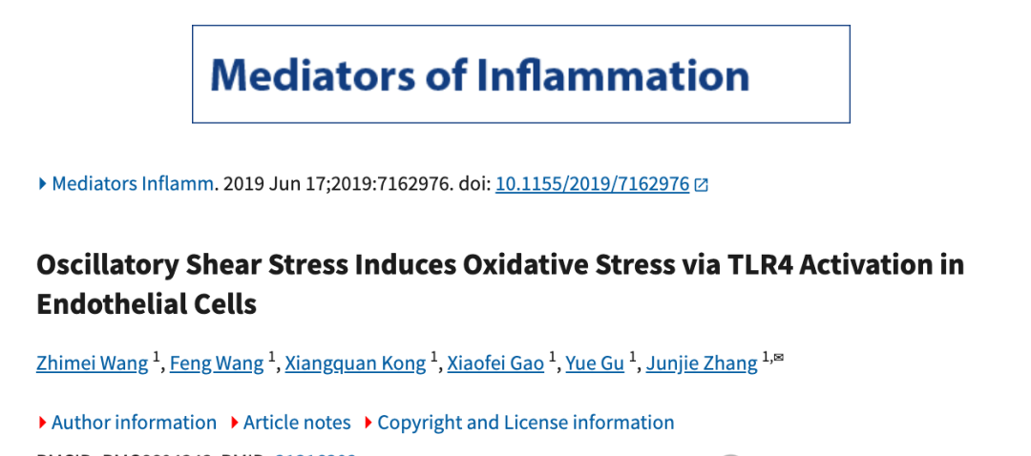





**质疑的由来：图像重合的争议**



在2025年4月，一位名为Carex kauaiensis的评论者指出，该研究中的图4e展示的主动脉免疫荧光图像在两个实验组中存在惊人的相似之处。蓝色框显示了两组图像的不同来源，而红色框则揭示了令人质疑的相似区域。这一发现引发了对研究数据真实性的质疑，并要求通讯作者张俊杰提供原始数据以澄清疑问。









**基金支持与责任**



这个研究项目得到了国家自然科学基金的资助，资助编号为81770342，资助人是张俊杰本人。研究的严谨性和数据的可靠性因此备受关注。





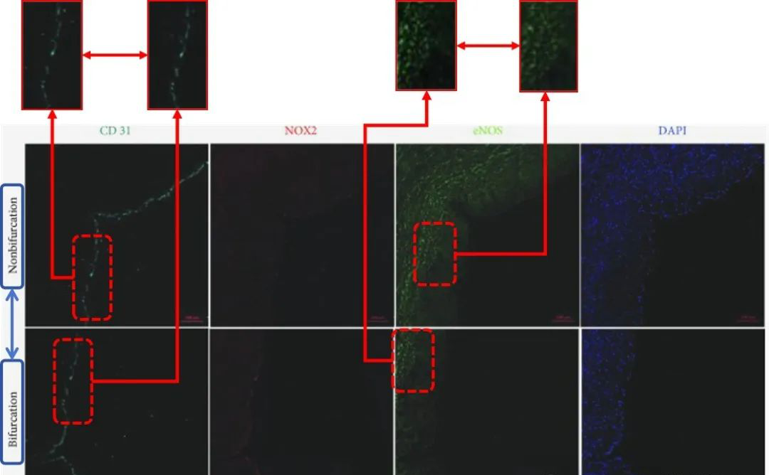





**进一步的证据：重叠动图的展示**



此外，评论者Illex illecebrosus通过发布动图的方式，进一步证明了图像的重叠现象。这种图像重复的问题，不仅影响了研究的公信力，也在更大范围内引发了关于科研诚信的讨论。





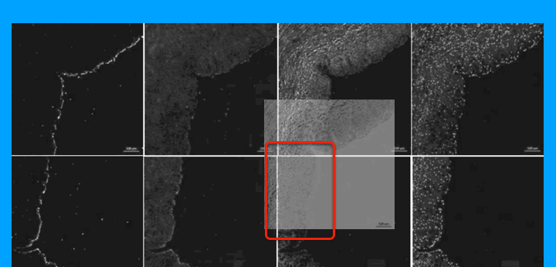





**消息来源**



https://pubpeer.com/publications/2C899A084D8D8243020DB633542207#0





声明      若认为本内容侵犯您的权益请及时联系我们









**欢迎积极投稿营造良好科研氛围**



